Morot Mielikistä !

Mielikin perustamisesta on kulunut tänä vuonna 25 vuotta. Paljon on ehtinyt matkan varrella tapahtua ja Mielikin toiminta on vakiintunutta ja osa forssalaisten yhdistysten sielunmaisemaa.

Mielikin kulmakiviä ovat olohuonetoiminta ja vertaistuki. Kevään aikana ryhmiä ja ihmisiä kokoontui tapaamaan toisiaan päivittäin musiikin, liikunnan, käsitöiden ja muun mukavan lomassa. Kävijöitä ja asiakaskohtaamisia ryhmien lisäksi oli retkillä ja tapahtumissa tammi - toukokuun aikana yli 1800, Kiitos!

Maaliskuun alusta meillä on ollut mahdollisuus nauttia 3 € lounas, jonka Anne valmistaa täällä Mielikissä. Lounashetki on torstaisin klo 11.00 – 12.30. Tämä kokeilu jatkuu kesäkuun loppuun. Koska lounas on ollut suosittu sitä saa taas myös elokuun alusta 9.8. -alkaen –
Josta päästäänkin sopivasti siihen, miksi lounasta ei tarjoilla heinäkuussa. Juhannuksen jälkeen pidetään lyhyt kesäsulku 25.6. – 8.7. – tänä aikana Mielikissä suoritetaan suursiivo ja valmistaudutaan syyskauteen.

Kesän aikana henkilökunta lomailee vuorotellen ja vapaaehtoiset ovat luvanneet ottaa vastuuta toiminnasta. Kesäaikana olohuone on auki viikonloppuisin vain lauantaisin, sillä myös meidän vapaaehtoiset tarvitsevat hengähdystauon.

Vapaaehtoisista puheen ollen – Mielikin yksi iso voimavara ovat vapaaehtoiset ryhmänohjaajat sekä emännät, että isännät. Kiitos valtavasti teidän panoksestanne! Olette mahtavia!

Tyykihovin kuntosalivuorot ovat jäsenten käytettävissä myös kesällä ma ja to 17 – 18.00. Vuorot ovat sekavuoroja ja käyttäjät liikkuvat omalla vastuullaan.

Syksylle on suunnitelmissa kuukausittain avoimien ovien päiviä, joihin yhdistetään eri teemojen ympärille olohuonevieraita. Onko sinulla joku toive? Henkilö, aihealue? Jätä meille vinkki!

Rauhaniemen kesäteatterin Vihervaaran Anna valloittaa kesällä 26.6. klo 18 Mielikkiläiset.

”Tarina kertoo orpotyttö Annasta, jonka adoptoi iäkäs sisaruspari. Alun perin heille piti tulla poika peltotöihin, mutta juna-asemalla odottaakin tyttö. Sekaannuksesta selvittyään he rakastuvat tähän tulisieluiseen haaveilijaan. Tule kokemaan punapään mielikuvitusrikkaat nuoruusvuodet kommelluksineen aidossa maalaismaisemassa.
L.M. Montgomeryn ajaton klassikko on kirjoitettu 1908, ja se löytyy nykyään myös Netflixistä vuoden 2017 versiona. ” Ilmoittautumiset teatteriin ehtivät vielä 20.6. klo 14 mennessä Mielikin luuriin 050 464 8868 tai Annelle suoraan Mielikkiin. Teatteriin mennään omin kyydein ja eväin. Omavastuu jäseniltä 5€, vapaaehtoiset ja ryhmänohjaajat 0€ ja ei jäsenet 13€.

Retki Maarianhaminaan tehdään heti elokuun 1. päivä. Linja-auto lähtee Forssasta aamulla klo 6 kohti Turun satamaa. Maarianhaminasta tullaan toisella laivalla takaisin ja nautitaan Buffee-lounas. Iltasella bussi palauttaa porukan takaisin Forssaan noin klo 21.00.

Ilmoittautumiset retkellekin ehtivät 20.6. klo 14 mennessä Mielikin luuriin 050 464 8868 tai Annelle suoraan Mielikkiin. Omavastuu jäseniltä 20€, vapaaehtoiset ja ryhmänvetäjät 15€ ja ei jäsenet 45€ (jäsenet etusijalla). Tähän hintaan kuuluvat bussikuljetukset satamaan, laivalippu ja lounas.

Olethan muistanut maksaa jäsenmaksusi?
Vuoden 2018 jäsenmaksu on 15 €. Jotta olet yhdistyksen ja Mielenterveyden keskusliiton jäsen, maksu tulee suorittaa Mielenterveysyhdistys Mielikin tilille FI61 5025 0220 1781 07. Maksamalla jäsenmaksusi olet oikeutettu osallistumaan yhdistyksen järjestämään toimintaan ja tapahtumiin jäsenhinnalla / maksutta ja saat liitolta jäsenkortin, joka oikeuttaa sinut monenlaisiin etuihin. Liiton jäsenkortti lähetetään joka toinen vuosi jäsenille ja se ei ole voimassa jos maksu on maksamatta, vaikka korttiin on painettu pidempi voimassaoloaika.

Voit lukea jäsenkirjeemme Mielikissä tai nettisivuiltamme. Saat jäsenkirjeen myös sähköpostitse, jos meillä on osoite. Paperiversiot lähetämme jäsenillemme vain pyynnöstä, paitsi vuoden ensimmäisen, joka lähtee kaikille paperiversiona. (Ja näköjään tämän kesätervehdyksen) – joten poikkeus vahvistaa säännön.

On hyvin tärkeää, että päivität tuoreet yhteystiedot jäsenrekisteriimme. Päivitykset Mielikin luuriin 050 464 8868.

Meillä on kiva työpaikka, ootte
T. Sanna ja Anne

Hallitus ja henkilökunta toivottavat kaikille jäsenille oikein mukavaa ja lämpöistä kesää!

VIIKKO-OHJELMA KESÄLLÄ 1.6. – 31.7. Kesäsulku vko 26 & 27
Maanantai
Olohuone 11 – 15 (13.30 kun mielimusa)
Mielimusa juhannukseen asti 13.30 – 15
Kuntosalivuoro 17 – 18
Frisbeegolfia Talsoilan kentällä klo 16-18

Tiistai
Pelitreffit voi sopia 14 – 15

Keskiviikko
Olohuone 11 – 15
Mölkkyä tai kesäpelejä Kirkonpuiston kentällä 13 – 15

Torstai
Olohuone 11 – 15
3 € Lounas 11 – 12.30
pariton vko kävelyryhmä 13
Kuntosalivuoro 17 – 18

Perjantai
Vesijumppa on tauolla kesäajan

Lauantai
Olohuone 12 – 15

Seuturyhmät:
Jokioinen joka viikon keskiviikko klo 13-15 nuokkarilla kesätauko heinäkuussa!
Somero joka viikon keskiviikko klo 15-17 palvelutalolla
Humppilan ryhmä on tauolla 1.6. – 31.8. kesän jälkeen ryhmä jatkaa 3.9. klo 14
Tervetuloa mukaan!
Muutokset mahdollisia, Ilmoitamme Seutu Sanomien seurat-palstalla viikottain!

Käyntiosoite
Vapaudenkatu 5 B 18

Yhteystietoja:

Puheenjohtaja
Ari Joensuu
040 0856783

Varapuheenjohtaja
Marja-Leena Saarinen

Taloudenhoitaja
Anneli Mustamo

Toiminnanjohtaja
Sanna Karppanen
050 5707442
toiminnanjohtaja@mtymielikki.fi

Olohuonevastaava
Anne Myllyoja
Mielikin luuri - aukioloaikoina
050 464 8868

Mty Mielikki ry
www.mtymielikki.fi

Jäsenpäivä 14.6.2018
Pyhäjärven syleilyssä
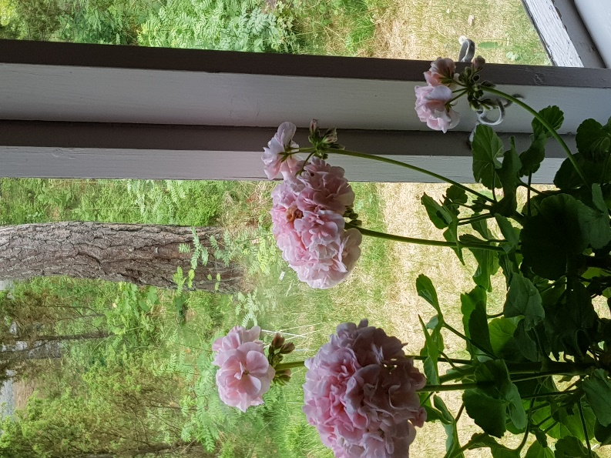
Punainen talo ja rannassa sauna,
Pyhäjärven rannalla Tammelassa.
Ihastuin siihen heti paikalla,
kyllä kelpasi järveä katsella.

Pihamaalla paikkaa ihailin,
kävelin ja katselin.
Tällaisessa voisi asuakin,
niin kevyet oli energiatkin.

Saunan piipusta nousi sauhu,
pihamaalla kaikui nauru.
Hyvää syötävää meille oli tuotu,
makkaratkin siellä grillattu.

Jälkiruoaksi kahvia ja pullaa,
kyllä se uidessa sulaa.
Astelinkin kohti saunaa,
kohta pulahtaisin uimaan.

Laiturilta varpaani laitoin veteen,
pian tottui se veden viileyteen.
Niin lopulta laskeuduin järveen,
sen viileään syleilyyn.

Pois talviturkkini heitin,
sen viimevuotisenkin.
Uin siinä pienen lenkin,
sitten saunan lämpöön palasin.

Kolmatta kertaa kun menin uimaan,
järven syliin jäin kellumaan.
Ylläni näin sinisen taivaan,
täynnä pilvikaritsoitaan.

Kelluin siinä ja silmäni suljin,
äänet ympäriltäni hiipui.
Sieluni silmillä näin väriloiston,
joka valkoiseen valoon vaihtui.

Mirja Myllyoja 6 / 2018

Kukkia opiston mökin ikkunalta – näyttivät viihtyvän yhtä hyvin kuin Mielikkiläisetkin.

Alla vielä kuvassa Vihdin Sanomien sivulta löytynyt onnellinen kissavauva – otetaanhan rennosti!

